NOTICIAS

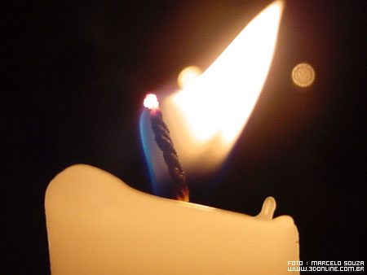
* VELA DE NOCHEBUENA. Con el objeto de colaborar con los fines sociales de Manos Unidas, les invitamos el pasado domingo 18 de diciembre a adquirir una vela que se instalaba en las ventanas de los hogares cristianos en Nochebuena. El donativo de la vela fue de un euro y se recogieron un total de 665 euros. Muchas gracias a todos los participantes: ¡tu luz es su esperanza!

* FIESTA DE REYES. EPIFANÍA DEL SEÑOR. El próximo viernes 6 de enero se celebra la Solemnidad de la Epifanía del Señor. Fiesta de precepto. Las eucaristías ese día tendrán el horario de un domingo.
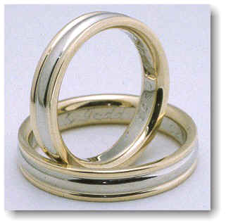
* INSCRIPCIÓN EN EL LIBRO DE BODAS DEL AÑO 2013. A partir del martes 10 de enero, en horario de despacho parroquial, se procederá a la apertura del libro de reservas de las fechas de boda del año 2013, para todas las parejas que lo soliciten.

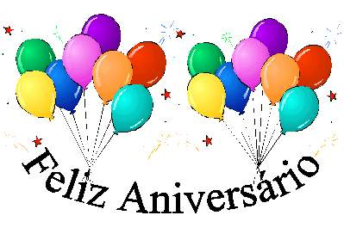
*** TODAS LAS PERSONAS QUE NO RECIBIERON EN SU DÍA EL CALENDARIO QUE OBSEQUIA LA PARROQUIA PUEDEN RECOGERLO EN LA SACRISTÍA PARROQUIAL ***

Desde el Equipo Sacerdotal y el Consejo Pastoral de la Parroquia San Manuel y San Benito te deseamos un muy feliz y próspero año 2012. ¡Y damos gracias a Dios de poder celebrar 100 años juntos en esta iglesia!

Al comienzo de este año, queremos alabarte y bendecirte, Padre. Mientras los años van pasando, uno tras otro, como una noria, tú vas remansando en lugar seguro los logros de la vida de los hombres. Padre, que mantienes en tus manos nuestra frágil vida, que nos sostienes con tu aliento, que nos llevas adelante con tu promesa de eternidad; nosotros vemos pasar el tiempo, a veces con miedo, a veces con desilusión. Pero tú eres la plenitud del tiempo y de la historia, y por eso debemos recobrar, día a día, año tras año, la ilusión y la esperanza. Así, unidos a todos aquellos que, con el paso del tiempo, no se quedan anclados en la nostalgia y el recuerdo, sino que caminan esperanzados te ofrecemos un año más nuestras vidas y todos nuestros anhelos e ilusiones.

Hoja parroquial Año XV. Nº 702

Tiempo de Navidad (B) SantaMaría Madre de Dios 1 de enero de 2012
Parroquia San Manuel y San Benito. PP. Agustinos
C) Alcalá 83 y C) Columela 12, 28001. MADRID

AÑO NUEVO: TIEMPO PARA CRECER

Al comenzar el nuevo año lo primero que hemos de hacer es dar gracias a Dios por el don del tiempo, que es el don de la vida, el don fundamental. El Señor, al comienzo del año, nos regala 365 sacos de semillas, que son nuestras posibilidades, nuestras capacidades, nuestro tiempo, nuestras riquezas. ¡Qué venturoso sería si dentro de doce meses pudiéramos celebrar la mejor cosecha de nuestra vida para bien nuestro y de nuestro entorno! Sabemos que en esta sementera no nos van a fallar las condiciones necesarias de calor y lluvia que no se niegan a nadie: "Yo planté, Apolo regó, pero es Dios quien hace crecer" (1 Co 3,6). Sabemos que por Dios no quedará.


"El tiempo es oro", dice el repetido refrán. Pero hay que decir que es mucho más que oro; el tiempo es gracia, es reino de Dios, es amor... Todo depende de la inversión que le demos. Podemos hacer de él un tiempo muerto (¡matar el tiempo, qué crimen!) o un tiempo vivo (¡emplear bien el tiempo, qué sabiduría!). De nosotros depende. El comienzo de año nos invita a pensar sobre nuestra forma de emplear este gran capital que es el tiempo, las facilidades de la vida, el sentido con que la vivimos, la calidad y la calidez que la animan. El tiempo es un don, una oportunidad que se nos da para crecer y para ayudar a crecer.

Un enano nos da compasión: ¡Qué pena! Dejó de crecer antes de tiempo. ¡Cuántos enanos del alma! ¡Qué obsesión la de los padres para que sus hijos coman para desarrollarse perfectamente y crezcan sanos y robustos! En cambio, ¿nos asusta que nosotros y ellos nos podamos quedar como enanos psicológicos? Dios, nos concede este año para que multipliquemos la vida, la nuestra y la de los demás, para que crezcamos... En resumidas cuentas, no hay más que un solo pecado: negarse a crecer.

